Департамент Образования города Москвы
Северо-западное окружное управление образования
Государственное бюджетное образовательное учреждение
Гимназия № 1551

Зачетная работа по основному блоку
«Учебное проектирование»

Направление: гуманитарное
Предмет: русский язык

ТЕМА: «Главные и второстепенные члены предложения»

Выполнила: Смирнова Марина Михайловна

Москва
2012

Тип урока: Повторительно-обобщающий урок
Цели урока:
1.Обобщить и систематизировать знания по теме «Главные и второстепенные члены предложения»; закрепить у учащихся навык нахождения грамматической основы и второстепенных членов предложения, определения способов их выражения; формировать орфографические и пунктуационные навыки
2. Развивать наблюдения над связной речью, над орфографическими и пунктуационными навыками учащихся.
Задачи урока:
- Развивать учебно – познавательные компетенции: исследовательские навыки познания, умение действовать самостоятельно, добывание знаний непосредственно из реальности
2. Развивать творческие способности учащихcя
3. Формировать коммуникативные компетенции: навыки работы в группе, владение различными социальными ролями в коллективе
4.Воспитывать у учащихся интерес к русскому языку
- Ход урока.
I. Сообщение темы и целей урока.
1. Вступительное слово учителя.
Учитель: - Ребята, мы завершаем изучение темы «Главные и второстепенные члены предложения». И сегодня наше занятие будет проходить в форме проектной деятельности, итогом которой станут ваши творческие работы по данной теме.
Если речь пойдет о главных и второстепенных членах предложения, то какие задачи вы поставите перед собой?
- Знать, какие члены называются главными и второстепенными членами предложения; уметь находить их, подчеркивать, знать их значение
2. Работа в группах
- Давайте вспомним это, поработав в группах.
Задания для работы в группах.
I группа
Внимательно прочитайте вопросы, обсудите их. Приготовьте устный ответ
1) Что такое подлежащее и сказуемое?
2) На какие вопросы отвечают?
3) Чем могут быть выражены?
Спишите, вставьте пропущенные буквы и знаки препинания. Подчеркните в предложении главные члены
В…сной прил…тают грачи и воздух пыш…т сла…кой негой.

II группа
Внимательно прочитайте вопросы, обсудите их. Приготовьте устный ответ
1) Что такое определение?
2) На какие вопросы отвечает?
3) Чем может быть выражено?
Спишите, вставьте пропущенные буквы. Подчеркните в предложении главные члены и определения. Чем они выражены?
В те вр…мена в Колесниковск…й слободе жили кузнецы, плотники.
III группа
Внимательно прочитайте вопросы, обсудите их. Приготовьте устный ответ
1) Что такое дополнение?
2) На какие вопросы отвечает?
3) Чем может быть выражено?
Спишите, вставьте пропущенные буквы. Подчеркните в предложении главные члены и дополнения. Чем они выражены?
Мес..ный п..эт и художник Волков написал п…эму о селе.
IV группа
Внимательно прочитайте вопросы, обсудите их. Приготовьте устный ответ
1) Что такое обстоятельство?
2) На какие вопросы отвечает?
3) Чем может быть выражено?
Спишите, вставьте пропущенные буквы. Подчеркните в предложении главные члены и обстоятельство. Чем они выражены?
(В) семнадцатом веке атаман Колесников п…ставил избушку на берегу реки Селенги.
Итак, мы обобщили и систематизировали знания о главных и второстепенных членах предложения. Теперь каждая группа продемонстрирует умение применять полученные знания в собственной практике (Группы представляют по одному творческому заданию по данной теме)
См. Приложение 1
IV. Подведение итогов урока
А теперь подведем итоги нашей работы. (Защита нескольких творческих работ)
Рефлексия
-Какие знания нам понадобились, чтобы совершить творческую работу?
- Расскажите об орфограммах, которые мы повторили. Приведите примеры.
- Что вам понравилось на уроке?
- Какой учебный материал вы знаете хорошо?
- Какой учебный материал вам необходимо повторить?
V. Выставление оценок за урок
Приложение 1
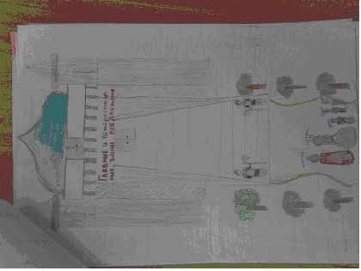

Сказка:
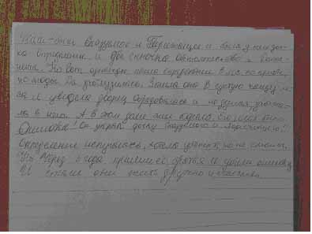

Вопросы к кроссворду:
